- Описание предметной области
Требуется разработать информационную систему для учёта продаж обуви. Данная система будет предназначена для упрощения поиска и заказа обуви в настольном приложении. Для работы с информационной системой, клиенту необходимо пройти регистрацию, информация о клиенте будет следующая:
- код;
- роль;
- фамилия;
- имя;
- отчество;
- почта;
- пароль.
В данной системе будет храниться следующая информация об обуви:
- артикул;
- тип;
- единица измерения;
- цена;
- поставщик;
- производитель;
- категория;
- скидка;
- количество на складе;
- описание;
- изображение.
Для более детальной оценки и сравнения обуви, в системе предусматривается типы и категории. Также подразумевается, что производитель, может создавать различную обувь. Поставщик может доставлять различные обувь.
При покупке обуви авторизированным клиентом оформляется заказа, информация о заказе будет следующая:
- код;
- дата заказа;
- дата доставки;
- пункт выдачи;
- код пользователя;
- код выдачи;
- статус.
В одном заказе может хранится множество обуви, как и одна обувь, может быть, в разных заказах, информация о связи будет хранится следующая:
- код заказа;
- артикул обуви;
- количество обуви.
Входной информацией будут являться:
- информация о пользователях;
- информация о товарах;
- информация о заказах.
Выходная информация будет являться:
- чек заказа.
Пользователями данной системы будут являться:
- гость;
- авторизированный клиент;
- менеджер;
- администратор.
Гость может выполнять следующие функции:
- просматривать информацию об обуви.

Авторизированный клиент может выполнять следующие функции:
- просматривать информацию об обуви;
- оформлять заказ.
Менеджер может выполнять следующие функции:
- просматривать информацию об обуви;
- выполнять фильтрацию, сортировку и поиск информации об обуви.
Администратор может выполнять следующие функции:
- просматривать, добавлять, редактировать и удалять информацию об обуви;
- выполнять фильтрацию, сортировку и поиск информации об обуви;
- просматривать, добавлять, редактировать и удалять информацию о заказах.
Ограничения в системе предусмотрены следующие:
- вход пользователей воспроизводиться по электронной почте и паролю;
- код заказа должен быть уникальным;
- артикул обуви должен быть уникальным;
- нельзя добавить в заказ обуви, если ее нет на складе.

- Проектирование бизнес-процессов предметной области
Диаграмма прецедентов (Use Case диаграмма) – это UML-диаграмма, которая через акторов (действующих лиц) и прецеденты (ключевые функции) показывает, кто и как взаимодействует с системой. Она экономит время на согласование, снижает риски ошибок и служит фундаментом для детальной проработки функционала. Диаграмма прецедентов представлена на рисунке 2.1.
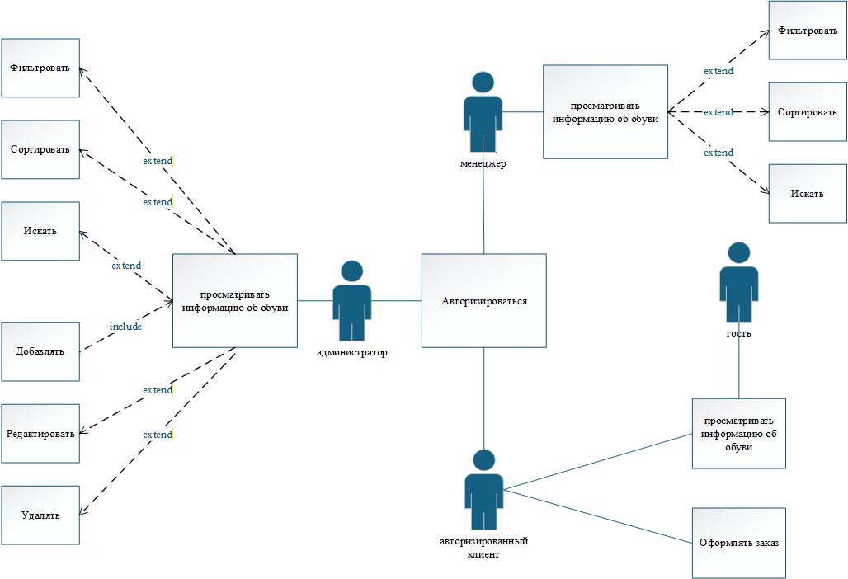
Рисунок 2.1 – диаграмма прецедентов.
Диаграмма деятельности (Activity diagram, диаграмма активности, диаграмма видов деятельности) – UML-диаграмма, которая показывает последовательность действий и потоки управления в системе. В отличие от статических моделей, она показывает динамику процесса, позволяя рассмотреть его выполнение во времени. Диаграмма деятельности представлена на рисунке 2.2.
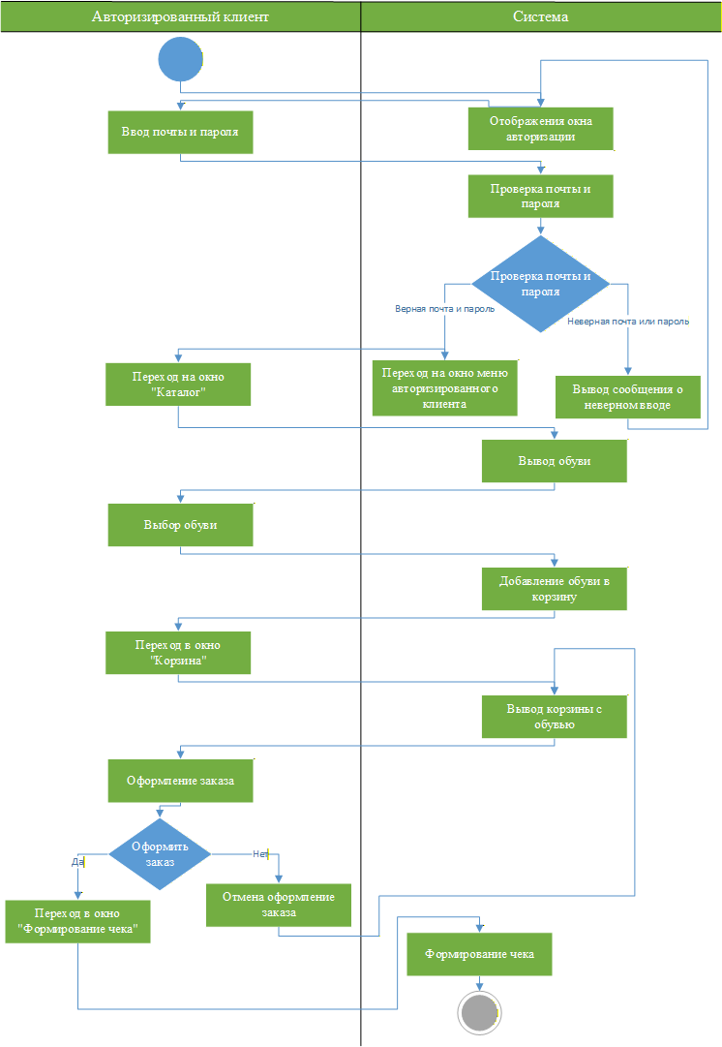
Рисунок 2.2 – диаграмма деятельности.
- Описание входной информации
Описание входной информации приложения – это структурированный перечень исходных данных, поступающих в систему для обработки. В него входят форматы, типы данных, источники, ограничения и требования к точности. Оно обеспечивает корректность ввода и предотвращает ошибки при работе программы. Списком входной информации будет являться следующий перечень:
- информация о клиентах;
- информация о заказах.
Описание входных документов представлено в таблице 3.1.
Таблица 3.1 – Описание входных документов
Наименование документа (шифр) | Периодичность поступления документа | Откуда поступает документ
Каталог обуви | При обновлении данных | От администратора

- Описание выходной информации
Описание выходной информации приложения – это структурированное определение состава, формы, содержания и способа представления результатов, получаемых после обработки данных. Она включает документы, таблицы, файлы или уведомления, направляемые пользователю или в другие системы. Списком выходной информацией будет являться следующий перечень:
- чек заказа.
Описание выходных документов представлено в таблице 4.1.
Таблица 4.1 – Описание выходных документов
Наименование документа (шифр) | Периодичность поступления документа | Кол-во экз. | Куда передаются
Чек заказа | После оформление заказа | 1 | На устройство клиента
Шаблон выходных документов представлен на рисунке 4.1.
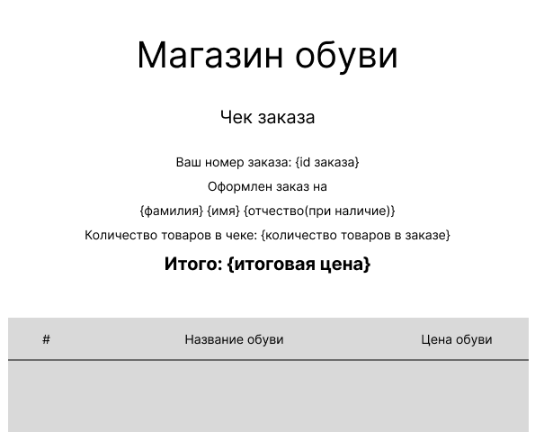
Рисунок 4.1 – Шаблон выходных документов
- Описание структуры базы данных
Структура базы данных (БД) – это упорядоченная система организации, хранения и взаимосвязи данных, определяющая логические (таблицы, поля, ключи) и физические (файлы на носителе) аспекты. Она обеспечивает эффективное управление информацией через СУБД. Основу составляет реляционная модель, где данные хранятся в связанных таблицах. Для создания базы данных будет использована СУБД MySQL. Для работы с СУБД будет использоваться программа MySql Workbench 8.0.
Структура базы данных представлены в таблицах 5.1 – 5.9.
Таблица 5.1 – Manafacturer (Список производителей)
Содержание поля | Имя поля | Тип, длина | Примечания
Идентификатор производителя | id | INT | первичный ключ
Название производителя | manafacturer | VARCHAR(100) | обязательное поле
Таблица 5.2 – Pickup_point (Список пунктов выдачи)
Содержание поля | Имя поля | Тип, длина | Примечания
Идентификатор пункта выдачи | id | INT | первичный ключ
Адрес пункта выдачи | address | LONGTEXT | обязательное поле
Таблица 5.3 – Type_item (Список типов обуви)
Содержание поля | Имя поля | Тип, длина | Примечания
Идентификатор типа | id | INT | первичный ключ
Название типа | type | VARCHAR(100) | обязательное поле
Таблица 5.4 – Supplier (Список поставщиков)
Содержание поля | Имя поля | Тип, длина | Примечания
Идентификатор типа | id | INT | первичный ключ
Название типа | supplier | VARCHAR(100) | обязательное поле
Таблица 5.5 – Category_item (Список категорий)
Содержание поля | Имя поля | Тип, длина | Примечания
Идентификатор категории | id | INT | первичный ключ
Название категории | category | VARCHAR(100) | обязательное поле
Таблица 5.6 – User (Список пользователей)
Содержание поля | Имя поля | Тип, длина | Примечания
Идентификатор пользователя | id | INT | первичный ключ
Роль пользователя | role | ENUM('Администратор', 'Менеджер', 'Авторизированный клиент') | обязательное поле
Фамилия пользователя | last_name | VARCHAR(100) | обязательное поле
Имя пользователя | first_name | VARCHAR(100) | обязательное поле
Отчество пользователя | midle_name | VARCHAR(100) | обязательное поле
Почта пользователя | mail | VARCHAR(255) | обязательное поле
Пароль пользователя | password | VARCHAR(45) | обязательное поле
Таблица 5.7 – Order (Список заказов)
Содержание поля | Имя поля | Тип, длина | Примечания
Идентификатор заказа | id | INT | первичный ключ
Дата заказа | date_ordering | DATE | обязательное поле
Дата доставки заказа | date_delivery | DATE | обязательное поле
Пункт выдачи заказа | id_pickup_point | INT | внешний ключ (к pickup_point)
Пользователь заказа | id_user | INT | внешний ключ (к user)
Код выдачи заказа | code_pickup | INT | обязательное поле
Статус заказа | status | ENUM('Новый', 'Завершен') | обязательное поле
Таблица 5.8 – Item (Список обуви)
Содержание поля | Имя поля | Тип, длина | Примечания
1 | 2 | 3 | 4
Артикул обуви | articul | VARCHAR(45) | первичный ключ
Тип обуви | id_type | INT | внешний ключ (к type_item)
Единица измерения обуви | unit_of_measurement | ENUM('шт.') | обязательное поле
Цена обуви | price | INT | обязательное поле
Поставщик обуви | id_supplier | INT | обязательное поле
Производитель обуви | id_manafacturer | INT | обязательное поле
Категория обуви | id_category | INT | обязательное поле
Продолжение таблицы 5.8
1 | 2 | 3 | 4
Процент скидки обуви | discount_percent | INT | необязательное поле
Количество на складе обуви | amount_in_storage | INT | обязательное поле
Описание обуви | description | LONGTEXT | обязательное поле
Изображение обуви | image | LONGBLOB | необязательное поле
Таблица 5.9 – Order_item (Список заказов)
Содержание поля | Имя поля | Тип, длина | Примечания
Заказ | id_order | INT | первичный ключ, внешний ключ (к order)
Обувь | articul_item | VARCHAR(100) | первичный ключ, внешний ключ (к item)
Количество обуви | amount_item | INT | обязательное поле

- Контрольный пример
Контрольный пример – это структурированный набор входных данных, условий и ожидаемых результатов, предназначенный для проверки работоспособности программного обеспечения. Он позволяет оценить готовность системы, выявить ошибки и продемонстрировать соответствие требованиям.
Входные данные для контрольного примера представлены в таблицах 6.1 – 6.9. Выходные данные контрольного примера представлен в таблице 6.10.
Таблица 6.1 – Входные данные контрольного примера для таблицы «Пользователи»
Номер | Роль | Фамилия | Имя | Отчество | Почта | Пароль
1 | Администратор | Никифорова | Весения | Николаевна | 94d5ous@gmail.com | uzWC67
4 | Менеджер | Степанов | Михаил | Артёмович | 1diph5e@tutanota.com | 8ntwUp
7 | Авторизированный клиент | Михайлюк | Анна | Вячеславовна | 5d4zbu@tutanota.com | rwVDh9
Таблица 6.2 – Входные данные контрольного примера для таблицы «Тип обуви»
Номер | Тип обуви
1 | Ботинки
2 | Туфли
3 | Кроссовки
Таблица 6.3 – Входные данные контрольного примера для таблицы «Поставщик обуви»
Номер | Поставщик обуви
1 | Kari
2 | Обувь для вас

Таблица 6.4 – Входные данные контрольного примера для таблицы «Пункт выдачи»
Номер | Пункт выдачи
1 | 420151, г. Лесной, ул. Вишневая, 32
5 | 614510, г. Лесной, ул. Маяковского, 47
11 | 410172, г. Лесной, ул. Северная, 13
19 | 625683, г. Лесной, ул. 8 Марта
Таблица 6.5 – Входные данные контрольного примера для таблицы «Производитель обуви»
Номер | Производитель обуви
1 | Kari
2 | Marco Tozzi
3 | Рос
4 | Rieker
5 | Alessio Nesca
Таблица 6.6 – Входные данные контрольного примера для таблицы «Категория обуви»
Номер | Производитель обуви
1 | Женская обувь
2 | Мужская обувь
Таблица 6.7 – Входные данные контрольного примера для таблицы «Обувь»
Артикул | Тип обуви | Единица измерения | Цена (руб.) | Поставщик | Производитель
1 | 2 | 3 | 4 | 5 | 6
A581P2 | Ботинки | шт. | 234 | Kari | Kari
B320R5 | Туфли | шт. | 4300 | Kari | Rieker
B431R5 | Ботинки | шт. | 2700 | Обувь для вас | Rieker
C436G5 | Ботинки | шт. | 10200 | Kari | Alessio Nesca

Продолжение таблицы 6.7
Категория обуви | Процент скидки | Количество на складе (шт.) | Описание | Фотография
7 | 8 | 9 | 10 | 11
Женская обувь | 23 | 234 | 23r
Женская обувь | 2 | 6 | Туфли Rieker женские демисезонные, размер 41, цвет коричневый
Мужская обувь | 2 | 5 | Мужские кожаные ботинки/мужские ботинки
Женская обувь | 15 | 9 | Ботинки женские, ARGO, размер 40
Таблица 6.8 – Входные данные контрольного примера для таблицы «Заказ»
Номер | Дата заказа | Дата доставки | Пункт выдачи | ФИО Пользователя | Код выдачи | Статус
1 | 27.02.2025 | 20.04.2025 | 420151, г. Лесной, ул. Вишневая, 32 | Степанов  Михаил  Артёмович | 901 | Завершен
2 | 28.09.2022 | 21.04.2025 | 410172, г. Лесной, ул. Северная, 13 | Никифорова  Весения  Николаевна | 902 | Завершен
9 | 02.04.2025 | 28.04.2025 | 614510, г. Лесной, ул. Маяковского, 47 | Степанов  Михаил  Артёмович | 909 | Новый
10 | 03.04.2025 | 29.04.2025 | 625683, г. Лесной, ул. 8 Марта | Степанов  Михаил  Артёмович | 910 | Новый
Таблица 6.9 – Входные данные контрольного примера для таблицы «Состав заказа»
Код заказа | Артикул обуви | Количество обуви (шт.)
1 | 2 | 3
1 | F635R4 | 2
1 | А112Т4 | 2
2 | G783F5 | 1
Продолжение таблицы 6.9
1 | 2 | 3
2 | H782T5 | 1
9 | B320R5 | 5
9 | G432E4 | 1
10 | E482R4 | 5
10 | S213E3 | 5
Таблица 6.10 – Выходные данные контрольного примера «Чек заказа»
Номер чека | Номер заказа | Фамилия пользователя | Имя пользователя | Отчество пользователя
1 | 2 | 3 | 4 | 5
1 | 1 | Степанов | Михаил | Артёмович
1 | 1 | Степанов | Михаил | Артёмович
2 | 2 | Никифорова | Весения | Николаевна
2 | 2 | Никифорова | Весения | Николаевна
Продолжение таблицы 6.10
Количество товаров в заказе (шт.) | Итоговая цена (руб.) | Артикул обуви | Название обуви | Цена обуви (руб.)
6 | 7 | 8 | 9 | 10
4 | 16 468 | F635R4 | Ботинки | 3244
4 | 16 468 | А112Т4 | Ботинки | 4990
2 | 10 399 | G783F5 | Ботинки | 5900
2 | 10 399 | H782T5 | Туфли | 4499

- Описание программы
В рамках разработки информационной системы было принято решение использовать язык программирования C# для создания настольного приложения, а в качестве системы управления базами данных – MySQL.
Для реализации настольного приложения выбран язык C# в сочетании с технологией WPF, что позволяет создавать современные и интуитивно понятные пользовательские интерфейсы. В качестве среды разработки используется Visual Studio, обеспечивающая удобную работу с интерфейсом,
В качестве основной СУБД была выбрана MySQL. MySQL – надёжная, производительная и свободно распространяемая система управления базами данных, которая хорошо интегрируется с экосистемой .NET через entity framework core
Причины выбора MySQL:
- высокая производительность при работе с большими объёмами данных;
- надёжность и поддержка транзакций;
- хорошая интеграция через entity framework;
- активное сообщество и подробная документация.
Следующим важным этапом разработки стало определение структуры
настольного приложения, что реализовано в виде модульной схемы. Она отражает внутреннюю организацию интерфейса и логики обработки данных, что позволяет эффективно взаимодействовать с пользователем.
Модульная схема – это графическое или структурное представление системы, разбитой на отдельные функциональные блоки (модули), которые взаимодействуют между собой для выполнения общей задачи.
Модульная схема настольного приложения представлена на рисунке 7.1.
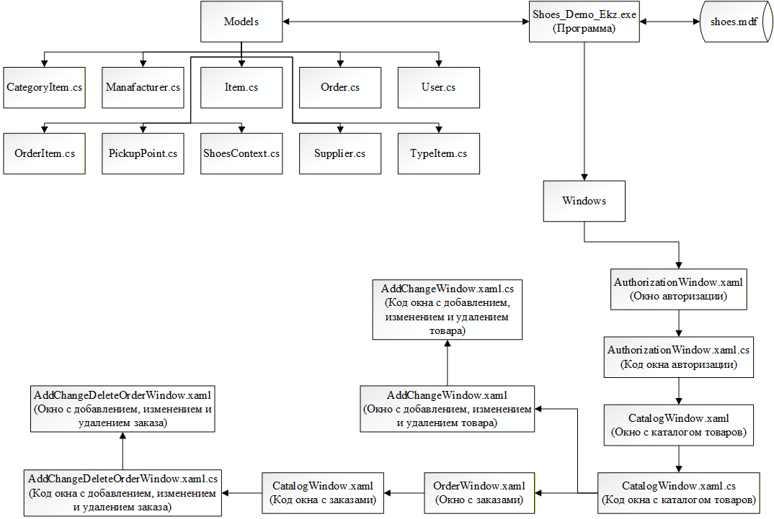
Рисунок 7.1 – Модульная схема настольного приложения
Описание процедур приложений представлены в таблицах 7.1.
Таблица 7.1 – Описание процедур настольного приложения
Процедуры Описание процедур | Процедуры Описание процедур
1 | 2
AuthorizationWindow.xaml «Авторизация»
Authorization() | Делает проверку данных перед авторизацией, ищет пользователя и перенаправляет на следующие окно при удачной авторизации.
GuestEnter() | Перенаправляет на следующие окно как гостя.
CatalogWindow.xaml «Каталог»
SetDataStartWindow() | Установка данных в момент открытия окна.
SetDataList(string search = "", string sorting = "по возрастанию", string filtering = "Все поставщики") | Установка данных в список с товарами.
ExitAccountBtn() | Выход на окно авторизации.

Продолжение таблицы 7.1
1 | 2
searchShoesTB_TextChanged(object sender, TextChangedEventArgs e) | Изменение списка с товарами при поиске, сортировке и фильтрации.
addItem() | Открывает окно с добавлением товара.
changeItem(object sender) | Открывает на окно с редактированием товара.
OrdersBTN_Click(object sender, RoutedEventArgs e) | Открывает окно с заказами.
AddChangeWindow.xaml «Добавление, редактирование, и удаление товара»
SetData() | Установка данных в момент открытия окна.
exitActionItem(System.ComponentModel.  CancelEventArgs e) | Выводит окно подтверждения. При подтверждении закрывает текущее окно.
CheckError() | Функция для проверки ошибки перед добавлением, изменением или удалением товара.
AddItem() | Создаёт новый товар и добавляет его в базу данных.
ChangeItem() | Редактирует существующий товар и обновляет его в базе данных.
CreateArticul() | Генерирует новый артикул товара.
SetNewImage() | Открывает окно для выбора изображения, проверка на размер 300x200 пикселей. При корректном изображение, меняет текущее изображение на новое.
DeleteBtn() | Проверяет на наличие выбранного товара в заказах, если нет в заказах выбранного товара, удаляет из базы данных.
OrderWindow.xaml «Заказы»
UpdateDataListView() | Обновление данных с заказами.
SetData() | Установка данных в момент открытия окна.
ReturnBTN_Click(object sender, RoutedEventArgs e) | При нажатии на кнопку «Назад» открывает предыдущее окно.
addOrderBTN_Click(object sender, RoutedEventArgs e) | При нажатии на кнопку «Добавить заказ» проверяет пользователя на роль (менеджер, администратор). При нажатие администратором открывает окно с добавлением заказа.
Продолжение таблицы 7.1
1 | 2
OrderBoxLV_MouseDoubleClick(object sender, MouseButtonEventArgs e) | При двойном нажатии на заказ, проверяет пользователя на роль (менеджер, администратор) и на статус заказа (новый, завершён). При нажатие администратором и на заказ со статусом ‘новый’ открывает окно с редактированием заказа.
AddChangeDeleteOrderWindow.xaml
SetData() | Установка данных в момент открытия окна.
exitActionItem(System.ComponentModel.  CancelEventArgs e) | Выводит окно подтверждения. При подтверждении закрывает текущее окно.
AddNewOrder() | Проверяет данные заказа. При корректных данных, создаёт новый заказ и добавляет его в базу данных.
ChangeOrder() | Редактирует выбранный заказ и обновляет его в базе данных.
DeleteOrder() | Удаляет заказ и возвращает товары на склад в базу данных.
TextBox_PreviewTextInput(object sender, TextCompositionEventArgs e) | При введении в текстовое поле проверяется введённый символ на цифру.

- Протокол тестирования программного продукта
Тестирование программного продукта представляет собой важнейший этап разработки, направленный на тщательную проверку соответствия реального поведения программы заранее определённым ожиданиям. Этот процесс выполняется с помощью специально подготовленных тестовых сценариев, которые охватывают различные аспекты работы приложения, включая функциональность, производительность, безопасность и удобство использования.
Основная цель тестирования заключается в выявлении возможных ошибок, несоответствий и уязвимостей, которые могли возникнуть на этапах проектирования или реализации.
Тестирование также помогает документально зафиксировать текущее состояние продукта, что упрощает дальнейшую поддержку и модернизацию кода в будущем.
В таблице 8.1 представлен протокол тестирования «Проверка авторизации при вводе корректных данных».
Таблица 8.1 – Протокол тестирование «Проверка авторизации при вводе корректных данных»
Поле | Описание
Дата теста | 26.02.2026
Приоритет тестирования  (Низкий/ Средний/ Высокий) | Высокий
Заголовок/ название теста | Проверка авторизации при вводе корректных данных
Резюме испытания | Необходимо добиться корректного поведения программы при авторизации
Этапы теста | 1. Ввод данных в поля;  2. Нажать на кнопку «Войти».
Тестовые данные | Почта: «94d5ous@gmail.com»;  Пароль: «uzWC67»
Ожидаемый результат | Вывод сообщения: «Успешный вход!»
Фактический результат | Вывод сообщения: «Успешный вход!»
На рисунках 8.1 – 8.2 изображены результаты тестирования «Проверка авторизации при вводе корректных данных».
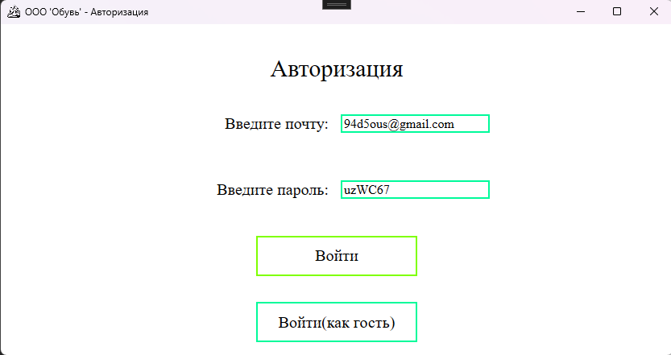
Рисунок 8.1 – Ввод корректных данных для авторизации
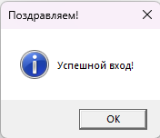
Рисунок 8.2 – Вывод сообщения: «Успешный вход!»
В таблице 8.2 представлен протокол тестирования «Проверка входа как гость».
Таблица 8.2 – Протокол тестирование «Проверка входа как гость»
Поле | Описание
1 | 2
Дата теста | 26.02.2026
Приоритет тестирования  (Низкий/ Средний/ Высокий) | Средний
Заголовок/ название теста | Проверка входа как гость
Резюме испытания | Необходимо добиться корректного поведения программы при входе как гость
Продолжение таблицы 8.2
1 | 2
Этапы теста | 1. Нажать на кнопку «Войти как гость».
Тестовые данные | -
Ожидаемый результат | Переход на окно «Каталог»
Фактический результат | Переход на окно «Каталог»
На рисунке 8.3 изображен результат тестирования «Проверка входа как гость».
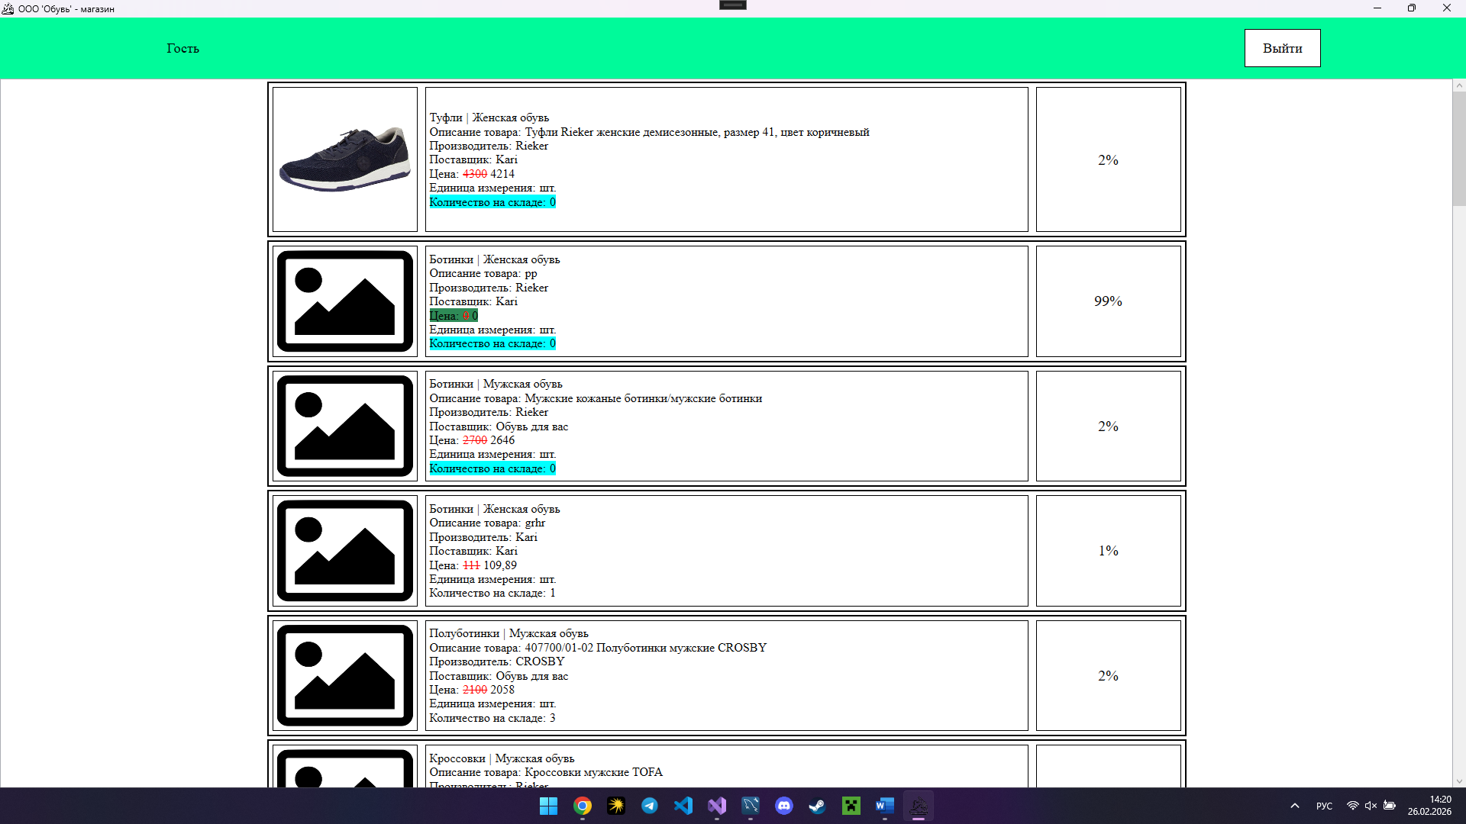
Рисунок 8.3 – Переход на окно «Каталог»
В таблице 8.3 представлен протокол тестирования «Проверка авторизации при вводе некорректных данных».
Таблица 8.3 – Протокол тестирование «Проверка авторизации при вводе некорректных данных»
Поле | Описание
1 | 2
Дата теста | 26.02.2026
Приоритет тестирования  (Низкий/ Средний/ Высокий) | Высокий
Заголовок/ название теста | Проверка авторизации при вводе некорректных данных
Продолжение таблицы 8.3
1 | 2
Резюме испытания | Необходимо добиться корректного поведения программы при авторизации
Этапы теста | 1. Ввод данных в поля;  2. Нажать на кнопку «Войти».
Тестовые данные | Почта: «94d5ous1@gmail.com»;  Пароль: «uzWC67»
Ожидаемый результат | Вывод сообщения: «Неверная почта или пароль, либо такого пользователя не существует!»
Фактический результат | Вывод сообщения: «Неверная почта или пароль, либо такого пользователя не существует!»
На рисунках 8.4 – 8.5 изображены результаты тестирования «Проверка авторизации при вводе некорректных данных».
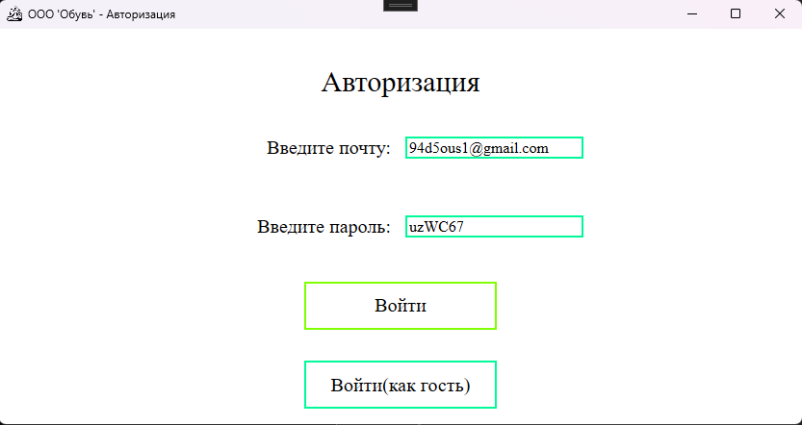
Рисунок 8.4 – Ввод некорректных данных для авторизации
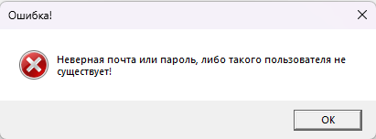
Рисунок 8.5 – Вывод сообщения: «Неверная почта или пароль, либо такого пользователя не существует!»
В таблице 8.4 представлен протокол тестирования «Проверка авторизации при не введённых данных».
Таблица 8.4 – Протокол тестирование «Проверка авторизации при не введённых данных»
Поле | Описание
Дата теста | 26.02.2026
Приоритет тестирования  (Низкий/ Средний/ Высокий) | Высокий
Заголовок/ название теста | Проверка авторизации при не введённых данных
Резюме испытания | Необходимо добиться корректного поведения программы при авторизации
Этапы теста | 1. Нажать на кнопку «Войти».
Тестовые данные | -
Ожидаемый результат | Вывод сообщения: «Не все поля введены!»
Фактический результат | Вывод сообщения: «Не все поля введены!»
На рисунках 8.6 – 8.7 изображены результаты тестирования «Проверка авторизации при не введённых данных».
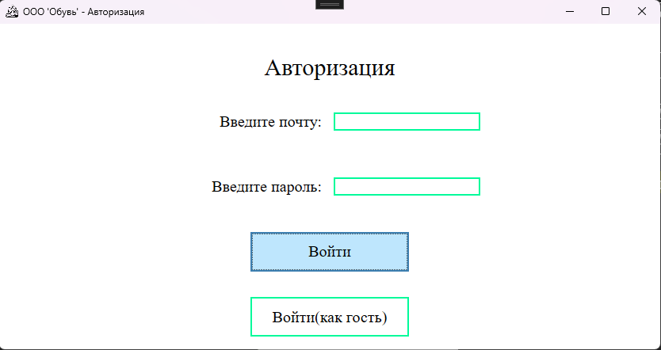
Рисунок 8.6 – Нажатие на кнопку «Войти»

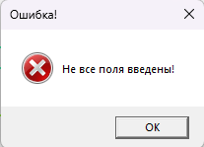
Рисунок 8.7 – Вывод сообщения: «Не все поля введены!»
В таблице 8.5 представлен протокол тестирования «Проверка поиска, сортировки и фильтрации товаров».
Таблица 8.5 – Протокол тестирование «Проверка поиска, сортировки и фильтрации товаров»
Поле | Описание
1 | 2
Дата теста | 26.02.2026
Приоритет тестирования  (Низкий/ Средний/ Высокий) | Высокий
Заголовок/ название теста | Проверка поиска, сортировки и фильтрации товаров
Резюме испытания | Необходимо добиться корректного поведения программы при поиске, сортировке и фильтрации товаров
Этапы теста | 1. Войти как менеджер или администратор;  2. Ввести поиск;  3. Выбрать сортировку и фильтрацию.
Тестовые данные | Поиск: «кроссовки»;  Сортировка: «по возрастанию»;  Фильтрация: «Обувь для вас»
Ожидаемый результат | Вывод товаров после: поиска, сортировки и фильтрации.
Фактический результат | Вывод товаров после: поиска, сортировки и фильтрации.
На рисунке 8.8 изображен результат тестирования «Проверка поиска, сортировки и фильтрации товаров».
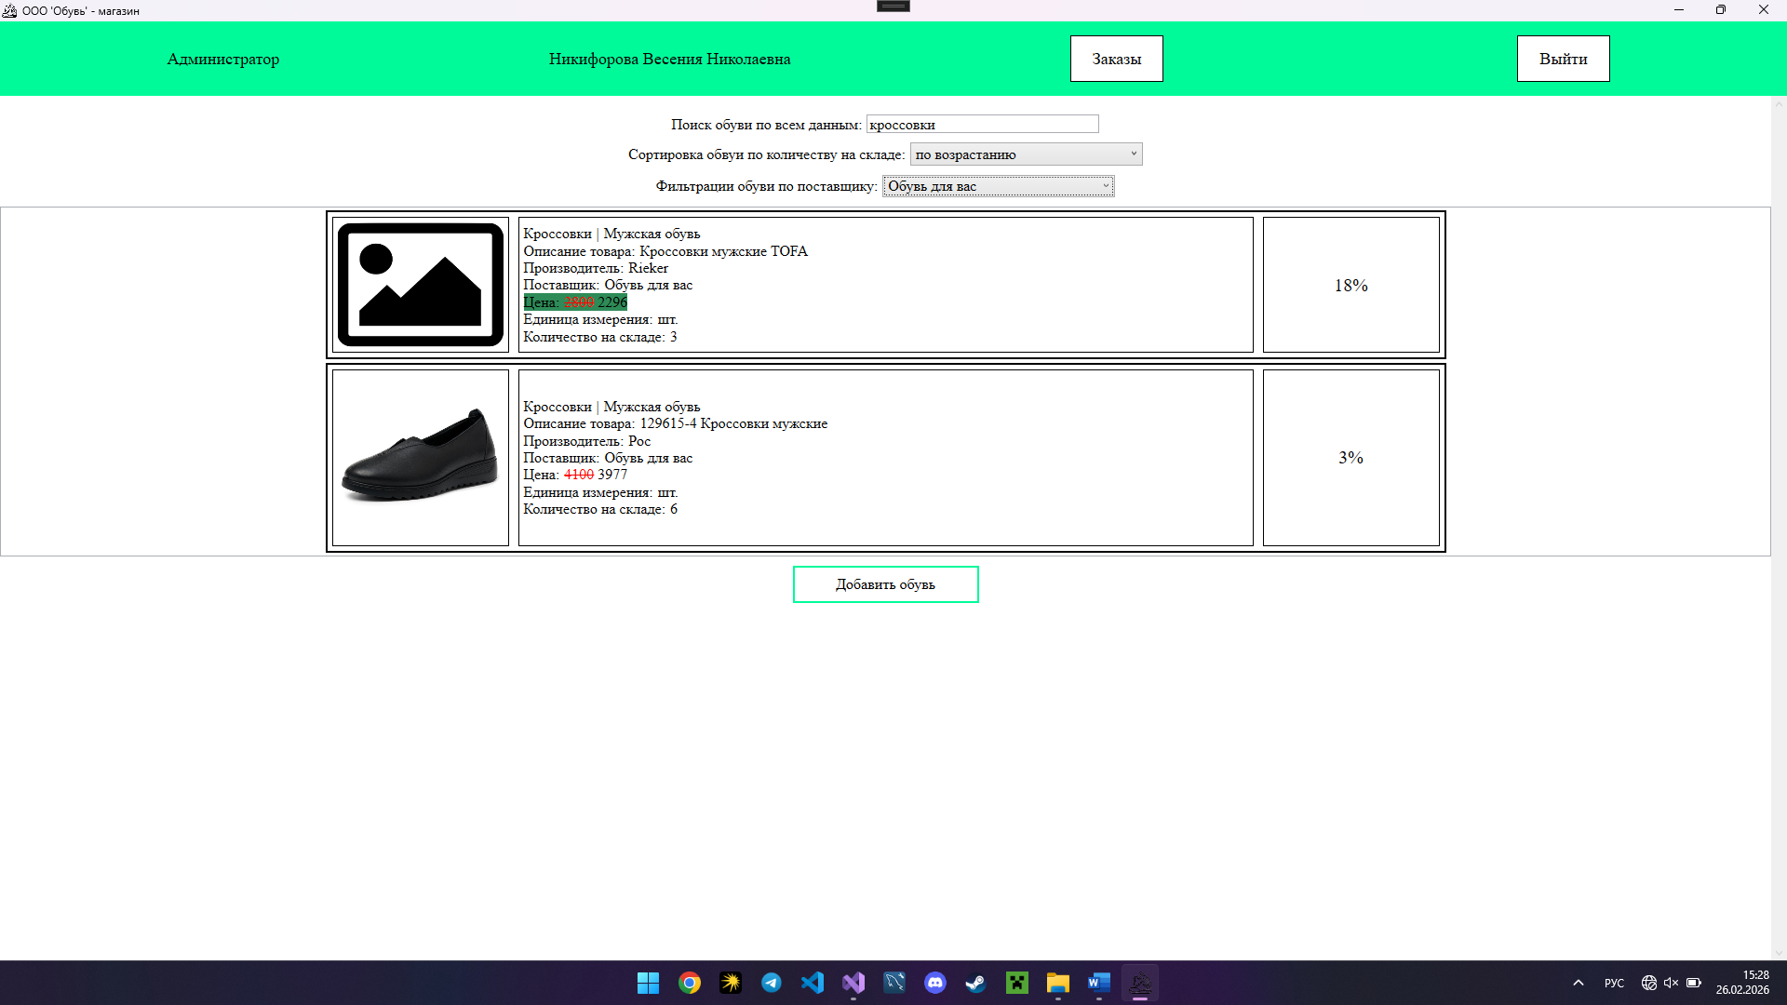
Рисунок 8.8 – Ввод корректных данных для поиска, сортировки и фильтрации

- Руководство пользователя
Руководство пользователя для системы «Обувь» – это подробный документ, который помогает разобраться в работе программы. Его задача – сделать использование системы понятным и удобным для всех: от тех, кто только начинает с ней работать, до опытных пользователей и технических специалистов, которым нужна справочная информация. В этом руководстве вы найдете всё о возможностях системы, правилах её использования и способах решения задач. Оно создано, чтобы пользователи могли самостоятельно справляться с прикладными задачами, опираясь на конкретные примеры и пошаговые описания. Основное внимание уделено тому, как применять функции системы на практике, чтобы пользователи системы могли быстро освоить её и эффективно использовать в работе. Оно помогает сотрудникам освоить программное обеспечение, понять его функционал и эффективно решать свои задачи.
Когда пользователь запускает приложение «Обувь», перед ним появляется окно авторизации – первый шаг к началу работы с системой.
На рисунке 9.1 представлено окно авторизации.
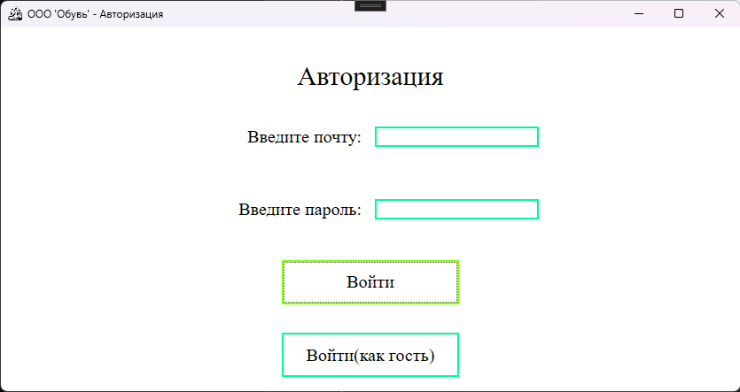
Рисунок 9.1 – Окно «Авторизация»
В этом окне нужно ввести адрес электронной почты в поле «Почта» и пароль в поле «Пароль». После этого нажмите кнопку «Войти». Если данные указаны верно, система вам об этом сообщит, написав ‘Успешный вход’.
На рисунках 9.2 – 9.3 изображен вход в программу с данными администратора.
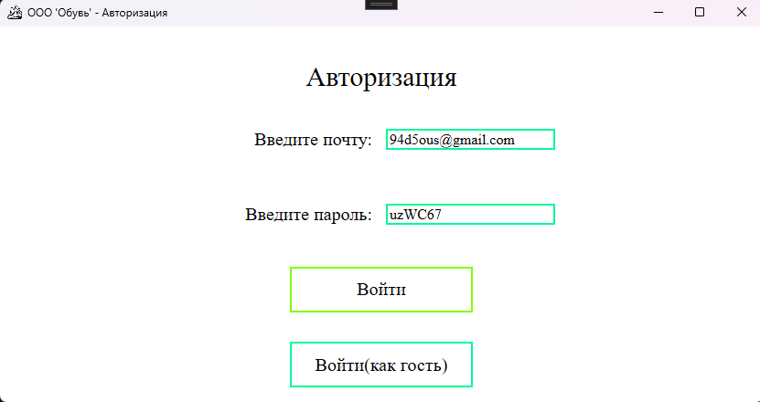
Рисунок 9.2 – Ввод корректных данных для авторизации
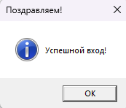
Рисунок 9.3 – Уведомление об успешной авторизации
Если же почта или пароль введены неверно, появится сообщение об ошибке, и вы сможете попробовать снова.
В любой момент работы с программой вы можете завершить сеанс, нажав кнопку «Выйти», которая есть во всех окнах приложения. При этом система покажет сообщение с вопросом: «Вы точно хотите выйти?». Если вы выберете «Да», программа перенаправит на окно авторизации. Если выберете «Нет», вы вернетесь к текущему окну и продолжите работу. Уведомление представлено на рисунке 9.4. На всех окнах кнопка работает аналогично.
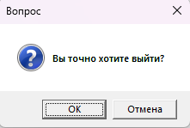
Рисунок 9.4 – Вывод сообщения «Подтверждение выхода»
Руководство для администратора
После успешного входа в систему администратор попадает в каталог товаров. Здесь расположены несколько ключевых кнопок: «Заказы» и «Выйти». В левом верхнем углу окна расположена текстовая метка с данными пользователя: ФИО и роль.
Чтобы найти товар, необходимо запрос в поле поиска – это может быть часть типа обуви, описание или другая информация. Также можно отсортировать список по количеству на складе. Также можно отсортировать по конкретному поставщику. Эти функции можно использовать как по отдельности, так и вместе.
Чтобы добавить обувь, необходимо нажать кнопку «Добавить обувь». Все поля нужно внимательно заполнить: фотография, наименования, категория, описание, производитель, поставщик, цена, единица измерения, количество на складе, действующая скидка. После того как все данные введены корректно, нажать на кнопку «Добавить обувь». Система добавит новую обувь в таблицу и покажет сообщение: «Товар успешно добавлен».
При редактировании все аналогично, только необходимо пред этим выбрать обувь из списка и два раза нажать на него. Если все данные корректны, то данные успешно обновятся. Система покажет сообщение об успешном редактировании данных.
Если нужно удалить обувь из списка, необходимо перейти в окно редактирования. Нажав на данном окне на кнопку «Удаление товара». Если товара не будет в заказе, то товар удалится из списка и система выведет сообщение об успешном удалении.
На рисунке 9.5 изображено окно «Каталог товаров администратора».
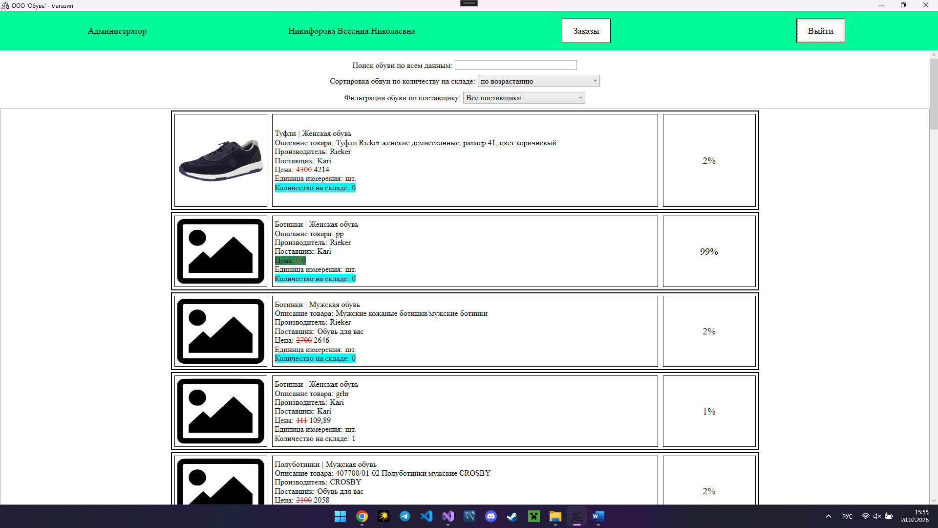
Рисунок 9.5 – Окно «Каталог товаров администратора».
На рисунке 9.6 изображен поиск, фильтрация и сортировка списка товаров.
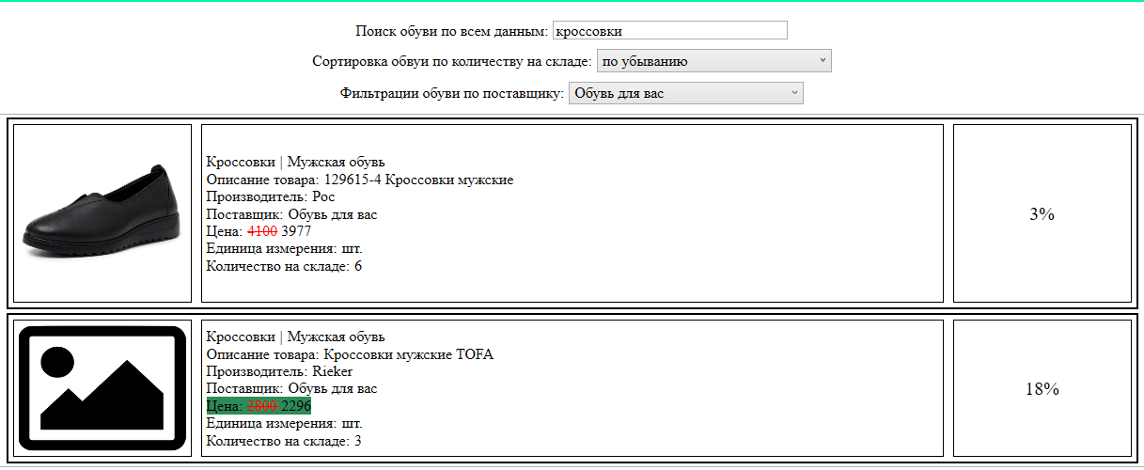
Рисунок 9.6 – Поиск, фильтрация и сортировка списка товаров
На рисунках 9.7 – 9.8 изображены заполнение полей для добавления обуви в список обуви и вывод сообщения.
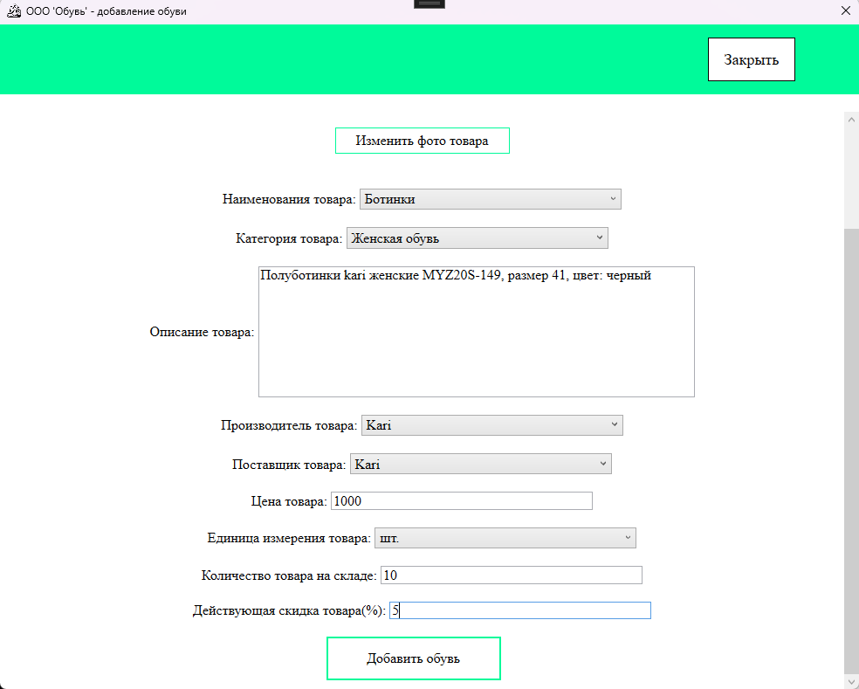
Рисунок 9.7 – Заполнение полей для добавления обуви в список обуви
На рисунке 9.8 изображено сообщение «Товар успешно добавлен».
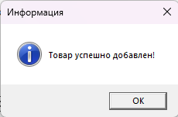
Рисунок 9.8 – Сообщение «Товар успешно добавлен»
На рисунках 9.9 – 9.10 изображено введённые некорректные данные при добавлении товара.
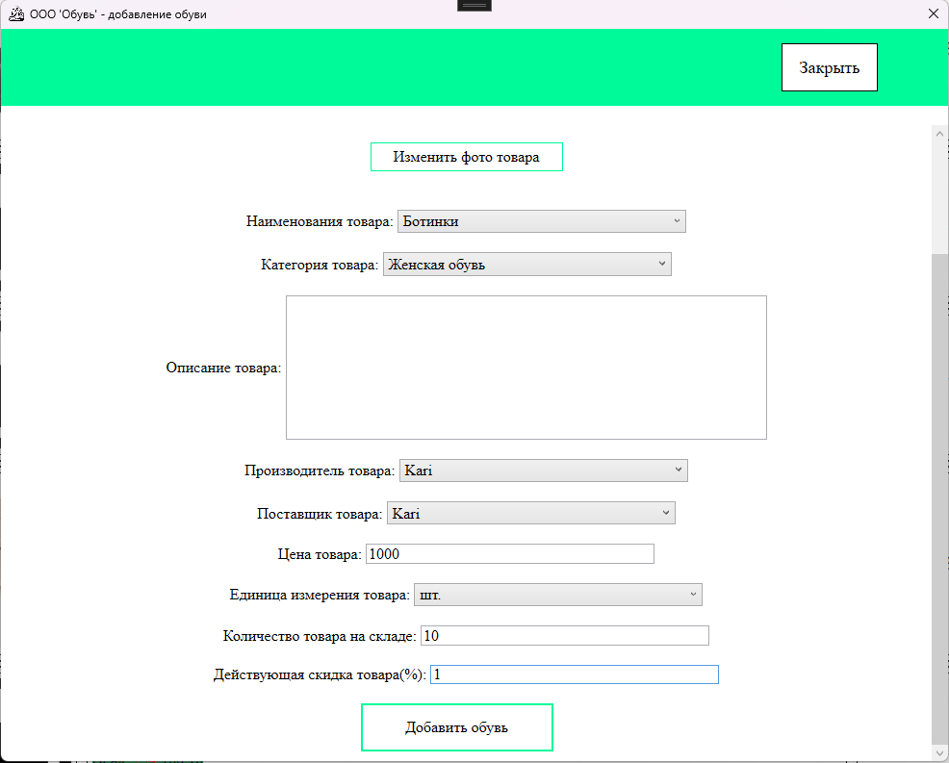
Рисунок 9.9 – Некорректные данные при добавлении товара
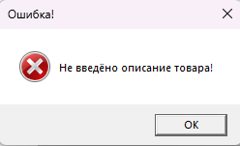
Рисунок 9.10 – Сообщение о некорректных данных
На рисунке 9.11 изображено заполнение полей для редактирования обуви.
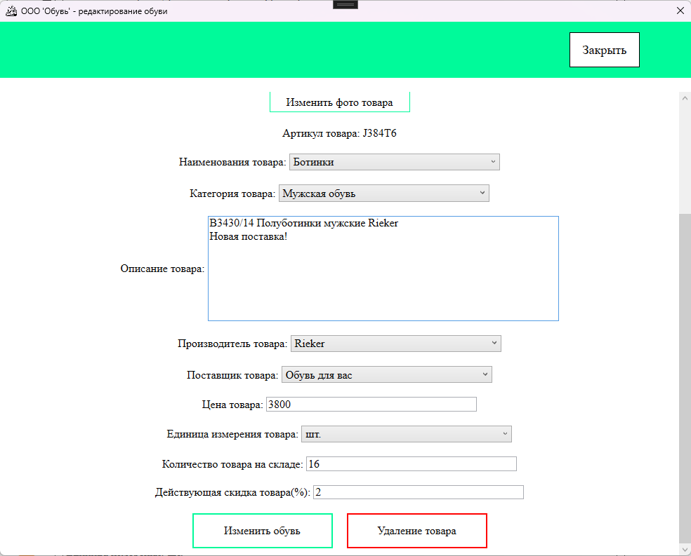
Рисунок 9.11 – Заполнение полей для добавления обуви в список обуви
На рисунке 9.12 изображено сообщение «Товар успешно изменён».
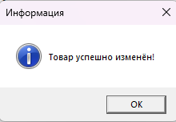
Рисунок 9.12 – Сообщение «Товар успешно изменён»
На рисунке 9.13 изображено сообщение «Товар успешно удалён».
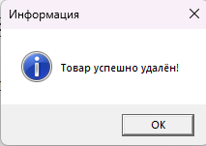
Рисунок 9.13 – Сообщение «Товар успешно удалён»
На рисунке 9.14 изображено сообщение о некорректном удалении товара.
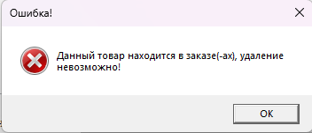
Рисунок 9.14 – Некорректное удаление товара
При нажатии на кнопку «Заказы», пользователя перенаправит на окно с выводом списка заказов. Здесь расположена кнопка «Назад», которая вернёт пользователя на окно со списком товаров.
На рисунке 9.15 изображено окно со списком заказов.
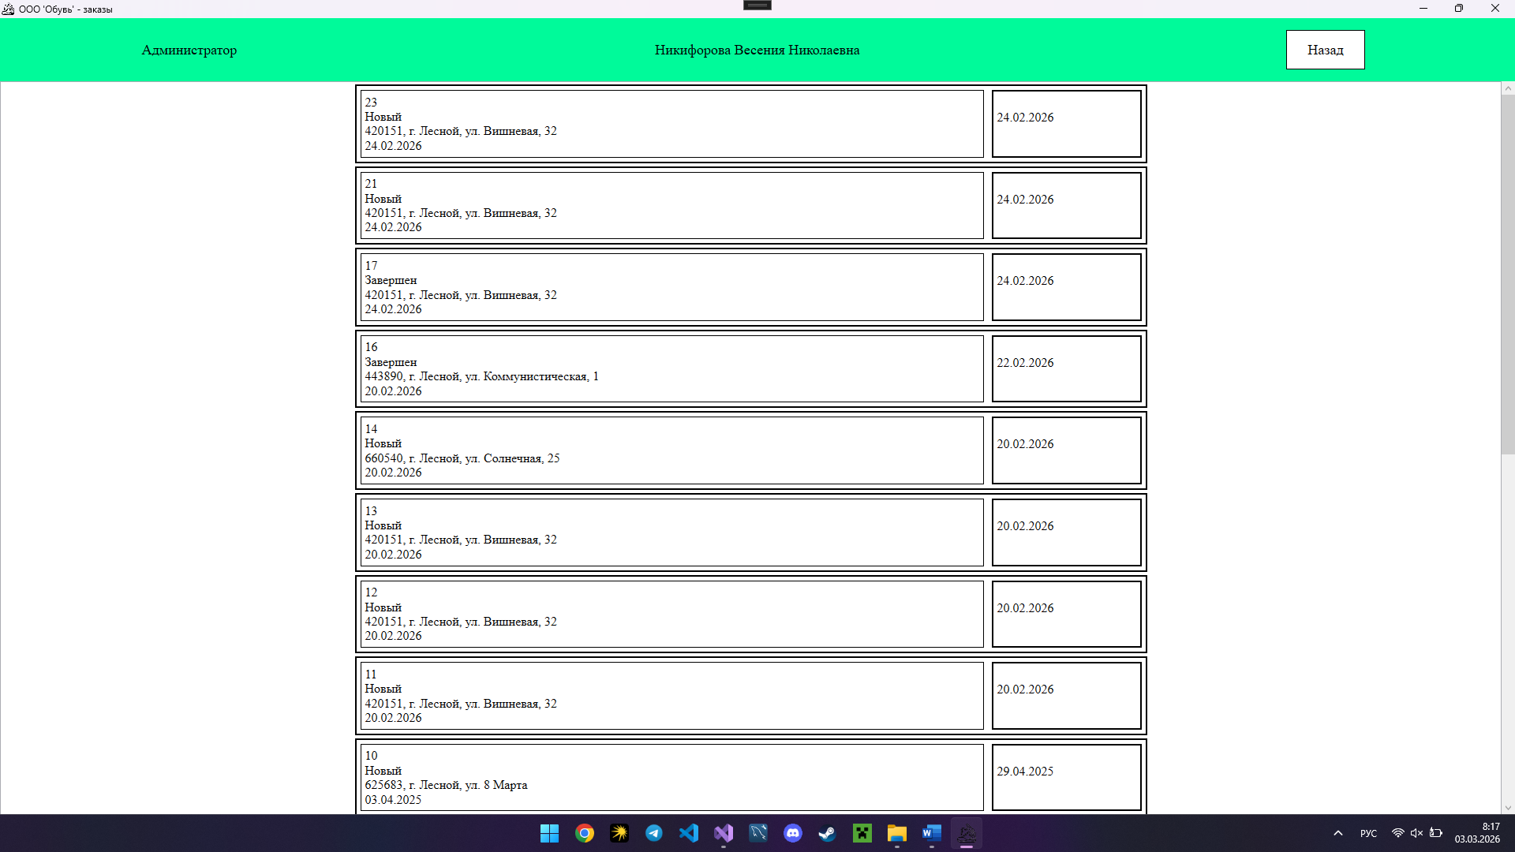
Рисунок 9.15 – Окно со списком заказов
Чтобы добавить заказ, необходимо нажать кнопку «Добавить заказ». Все поля нужно внимательно заполнить: адрес, пользователь, дата выдачи и товары. После того как все данные введены корректно, нажать на кнопку «Добавить заказ». Система добавит новый заказ в таблицу и покажет сообщение: «Заказ успешно добавлен».
При редактировании, необходимо выбрать заказ из списка и два раза нажать на него. Все поля, которые хотим изменить, нужно внимательно заполнить: статус, адрес и дата выдачи. Если все данные корректны, то данные успешно обновятся. Система покажет сообщение об успешном редактировании данных.
Если нужно удалить заказ из списка, необходимо перейти в окно редактирования. Нажав на данном окне на кнопку «Удаление товара», система попросит подтвердить удаление заказа. Если подтвердить удаление и заказ не будет иметь статус «Завершен», то товар удалится из списка и система выведет сообщение об успешном удалении.
На рисунках 9.16 – 9.17 изображены заполнение полей для добавления заказа в список заказов и сообщение с успешным добавлением заказа.
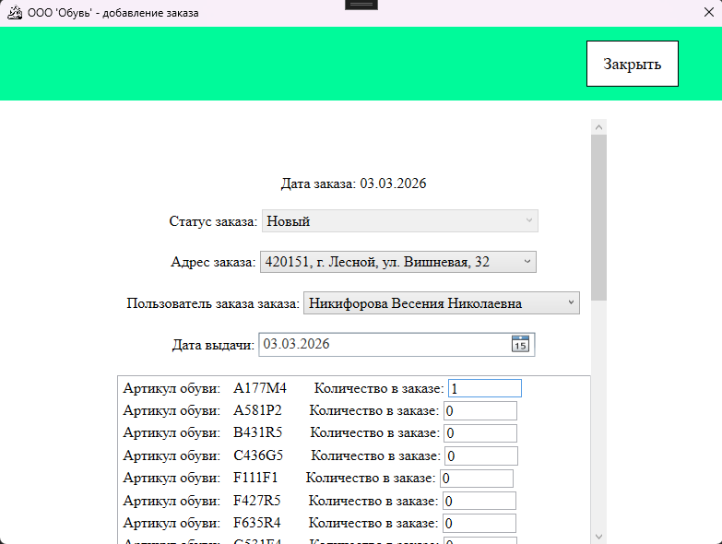
Рисунок 9.16 – Заполнение полей для добавления обуви в список обуви
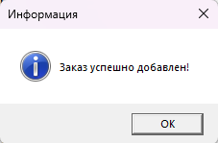
Рисунок 9.17 – Сообщение с успешным добавлением заказа
На рисунках 9.18 – 9.19 изображены некорректное заполнение полей для добавления заказа в список заказов и сообщение с неуспешным добавлением заказа.
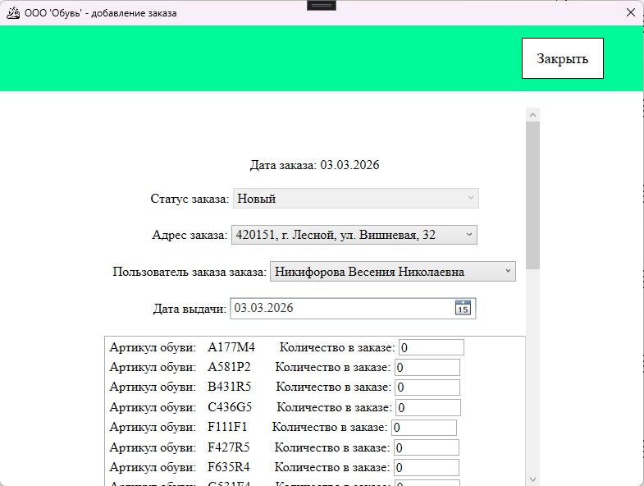
Рисунок 9.18 – Некорректное заполнение полей для добавления заказа в список заказов
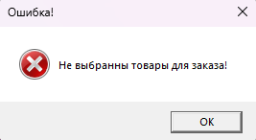
Рисунок 9.19 – Сообщение с неуспешным добавлением заказа
На рисунках 9.20 – 9.21 изображены изображено заполнение полей для редактирования заказа и сообщение о успешном редактирование заказа.
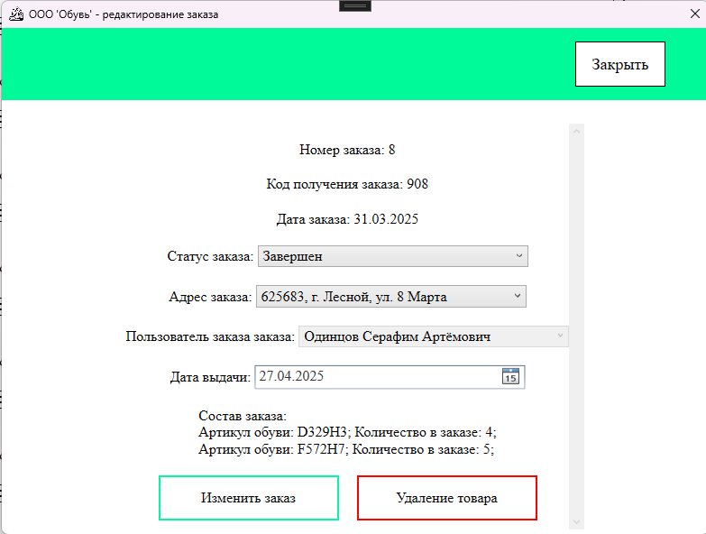
Рисунок 9.20 – Заполнение полей для редактирования заказа
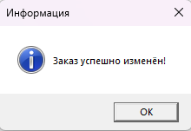
Рисунок 9.21 – Сообщение с успешным редактированием заказа
На рисунках 9.22 – 9.23 изображены подтверждение удаление заказа из списка заказов и сообщение с успешным удалением.
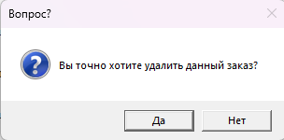
Рисунок 9.22 – Подтверждение удаление заказа из списка заказов
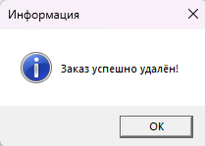
Рисунок 9.23 – Сообщение с успешным удалением заказа
Руководство для менеджера
После успешного входа в систему менеджер попадает в каталог товаров. Оно работает аналогично как для администратора
Поиск, сортировка и фильтрация работает аналогично как для администратора.
Окно с заказами работает аналогично как для администратора.
На рисунке 9.5 изображено окно «Каталог товаров администратора».
На рисунке 9.6 изображен поиск, фильтрация и сортировка списка товаров.
На рисунке 9.15 изображено окно со списком заказов.
Руководство для авторизованного клиента и гостя
После успешного входа в систему авторизованный клиент или гость попадает в каталог товаров. Есть кнопка «Назад», при нажатии на которую, пользователь будет перенаправлен на окно с авторизацией. На данном окно также можно просмотреть список товаров.
На рисунке 9.24 – изображено окно со списком товаров.
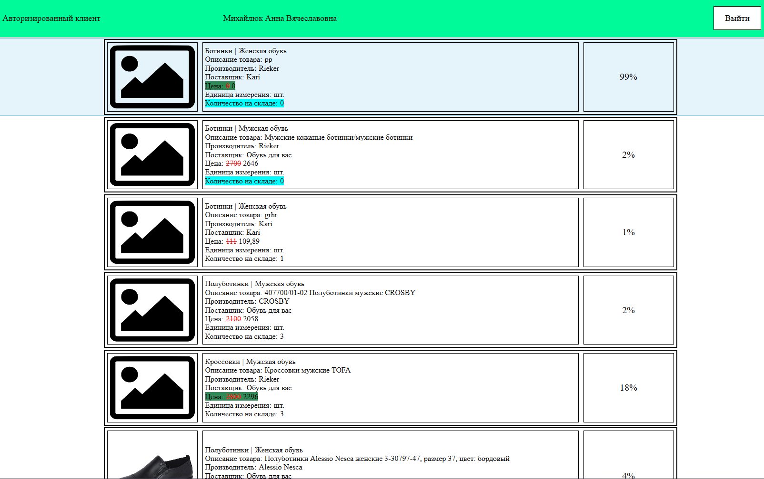
Рисунок 9.24 – Окно со списком товаров
В таблице 9.1 представлены сообщения пользователю.
Таблица 9.1 – Сообщения пользователю
Сообщение | Причина | Что делать
1 | 2 | 3
Не все поля введены! | Поля почты или пароля  пустые | Заполнить поля почты и  пароля и повторить  попытку
Некорректная почта! | Почта имеет не верный формат | Ввести почту в корректном формате
Некорректный пароль! | Пароль имеет не верный формат | Ввести пароль в корректном формате
Неверная почта или пароль, либо такого пользователя не существует! | Указанная почта или  пароль не соответствуют  данным в базе | Проверить правильность  введенных данных и  повторить попытку
Успешный вход! | Успешная авторизация | Успешная авторизация
Обувь не найдена! | Не было найдено данных с такими критериями поиска или фильтрации | Исправить ввод и повторить попытку
Не введено описание, цена, количество товаров на складе, скидка товара! | Поля имеет пустое значение | Заполнить поле и повторить попытку
Продолжение таблицы 9.1
1 | 2 | 3
Не корректная цена, количество на складе, скидка товара! | Поле имеет не корректный формат | Поменять данные на корректные и повторить попытку
Количество товаров на складе должно быть положительным! | Поле имеет отрицательные число | Поменять данные на положительное число и повторить попытку
Скидка товара должна быть от 0 до 99! | Поле имеет значение меньше 0 или больше 100 | Поменять данные на диапазон от 0 до 99 и повторить попытку
Фотография должна иметь размер 300x200! | Фотография превышает установленного размер | Выбрать фотография с размером до 300x200 и повторить попытку
Товар успешно добавлен! | Данные товара успешно добавлены в базу данных | Продолжить работу в системе
Товар успешно изменён! | Данные товара успешно обновлены в базе данных | Продолжить работу в системе
Товар успешно удалён! | Данные товара успешно удалены из базы данных | Продолжить работу в системе
Данный товар находится в заказе(-ах) удаление невозможно! | Данные о товаре имеется в более одном заказе | Продолжить работу в системе
Не выбраны товары для заказа! | Товары для заказа не были добавлены | Добавить товары в заказ и повторить попытку
Вы точно хотите выйти? | Пользователь нажал  кнопку выхода | Подтвердить или  отменить действие
Вы точно хотите выйти из окна добавления, редактирования? | Пользователь нажал  кнопку выхода из окна добавления, редактирования | Подтвердить или  отменить действие
Вы точно хотите выйти из окна добавления, редактирования? При выходе данные не будут сохранены | Пользователь нажал  кнопку выхода из окна добавления, редактирования | Подтвердить или  отменить действие
Вы точно хотите удалить данный заказ? | Пользователь нажал  кнопку удаления заказа | Подтвердить или  отменить действие

СПИСОК ИСПОЛЬЗОВАННЫХ ИСТОЧНИКОВ
- ГОСТ Р 7.0.100-2018. Библиографическая запись. Библиографическое описание. Общие требования и правила составления: национальный стандарт Российской Федерации: дата введения 2019-07-01 – https://internet-law.ru/gosts/gost/70535/ (дата обращения: 02.02.2026). – Текст: электронный.
- ГОСТ Р 7.0.12-2011. Библиографическая запись. Сокращение слов и словосочетаний на русском языке. Общие требования и правила: национальный стандарт Российской Федерации: дата введения 2012-09.01 – https://internet-law.ru/gosts/gost/51829/ (дата обращения: 30.01.2026). – Текст: электронный.
- ГОСТ Р 19.404-79. Пояснительная записка. Требования к содержанию и оформлению. Дата введения 1981-01.01 – https://internet-law.ru/gosts/gost/24225/ (дата обращения: 29.01.2026). – Текст: электронный.
- ГОСТ 34.321-96 Информационные технологии. Система стандартов по базам данных. Эталонная модель управления данными : межгосударственный стандарт : дата введения 2001-07-01 – https://internet-law.ru/gosts/gost/6808/?ysclid=led2xw9tta320329480 (дата обращения 06.02.2026) – Текст : электронный.
- Гордеев, С. И. Организация баз данных в 2 ч. Часть 1 : учебник для среднего профессионального образования / С. И. Гордеев, В. Н. Волошина. – 2-е изд., испр. и доп. – Москва : Издательство Юрайт, 2023. – 310 с. – (Профессиональное образование). – ISBN 978-5-534-11626-7. – Текст : электронный // Образовательная платформа Юрайт [сайт]. –URL: https://urait.ru/bcode/518510 (дата обращения: 10.02.2026).
- Гордеев, С. И. Организация баз данных в 2 ч. Часть 2 : учебник для вузов / С. И. Гордеев, В. Н. Волошина. – 2-е изд., испр. и доп. – Москва : Издательство Юрайт, 2023. – 513 с. – (Высшее образование). – ISBN 978-5-534-04470-6. – Текст : электронный // Образовательная платформа Юрайт [сайт]. – URL: https://urait.ru/bcode/515097 (дата обращения: 18.01.2026).
- Демин, А. Ю. Информатика. Программирование на C# в Visual Studio: учебник для среднего профессионального образования / А. Ю. Демин, В. А. Дорофеев. – 2-е изд. – Москва: Издательство Юрайт, 2025. – 138 с. – (Профессиональное образование). – ISBN 978-5-534-20595-4. – Текст: электронный // Образовательная платформа Юрайт [сайт]. — URL: https://urait.ru/bcode/561363 (дата обращения: 09.02.2026).
- Зыков, С. В. Объектно-ориентированное программирование: учебник и практикум для вузов / С. В. Зыков. – 2-е изд. – Москва: Издательство Юрайт, 2024. – 151 с. – (Высшее образование). – ISBN 978-5-534-16941-6. – Текст: электронный // Образовательная платформа Юрайт [сайт]. – URL: https://urait.ru/bcode/537385 (дата обращения: 28.01.2026).
- Казанский, А. А. Программирование на C#: учебное пособие для среднего профессионального образования / А. А. Казанский. — 3-е изд., перераб. и доп. – Москва: Издательство Юрайт, 2026. – 181 с. – (Профессиональное образование). – ISBN 978-5-534-21380-5. – Текст: электронный // Образовательная платформа Юрайт [сайт]. – URL: https://urait.ru/bcode/584745 (дата обращения: 09.02.2026).
- Кудрина, Е. В. Основы алгоритмизации и программирования на языке C#: учебник для среднего профессионального образования / Е. В. Кудрина, М. В. Огнева. – Москва: Издательство Юрайт, 2026. – 322 с. – (Профессиональное образование). – ISBN 978-5-534-10772-2. – Текст: электронный // Образовательная платформа Юрайт [сайт]. – URL: https://urait.ru/bcode/587050 (дата обращения: 09.02.2026).
- Литвиненко, Н. А. Декларативное программирование на языке XAML + C#. WPF проекты: учебное пособие для среднего профессионального образования / Н. А. Литвиненко. – Москва: Горячая линия - Телеком, 2022. – 180 с. – (Среднее профессиональное образование). – ISBN 978-5-9912-1008-7. – Текст: электронный // Образовательная платформа Юрайт [сайт]. – URL: https://urait.ru/bcode/584745 (дата обращения: 25.01.2026).
- Подбельский, В. В. Программирование. Базовый курс С#: учебник для среднего профессионального образования / В. В. Подбельский. – Москва: Издательство Юрайт, 2026. – 369 с. – (Профессиональное образование). – ISBN 978-5-534-11467-6. – Текст: электронный // Образовательная платформа Юрайт [сайт]. – URL: https://urait.ru/bcode/598935 (дата обращения: 30.01.2026).
- Чернышев, С. А. Принципы, паттерны и методологии разработки программного обеспечения: учебное пособие для среднего профессионального образования / С. А. Чернышев. – Москва: Издательство Юрайт, 2024. – 176 с. – (Профессиональное образование). – ISBN 978-5-534-18705-2. – Текст: электронный // Образовательная платформа Юрайт [сайт]. – URL: https://urait.ru/bcode/545401 (дата обращения: 25.01.2026).
- Черпаков, И. В. Основы программирования: учебник и практикум для среднего профессионального образования / И. В. Черпаков. — 2-е изд., перераб. и доп. – Москва: Издательство Юрайт, 2025. – 196 с. – (Профессиональное образование). – ISBN 978-5-534-18760-1. – Текст: электронный // Образовательная платформа Юрайт [сайт]. – URL: https://urait.ru/bcode/561922 (дата обращения: 09.02.2026).
- METANIT: Руководство по WPF. – URL: https://metanit.com/sharp/wpf/.
- Q&A Habr: Сервис вопросов и ответов об IT – URL: https://qna.habr.com/.
- Stackverflow: Сервис вопросов и ответов об IT – URL: https://stackoverflow.com/.
- Cyberforum: [сайт]: информационный портал. – URL: https://www.cyberforum.ru/ (дата обращения: 20.01.2026). – Режим доступа: для всех пользователей.
- DeepSeek: [нейросеть]: [сайт]. – 2026. – URL: https://chat.deepseek.com/ (дата обращения: 22.02.2026). – Текст: электронный.
- You.com: [нейросеть]: [сайт]. – 2026. – URL: https://you.com/ (дата обращения: 23.02.2026). – Текст: электронный.

